姓名：  記敘的事情 | （ ） |  | 班別： |  |  | 日期：

- 試運用疊字擴寫句子。
- 小鳥住在樹上。 （高）  小鳥住在 |  | 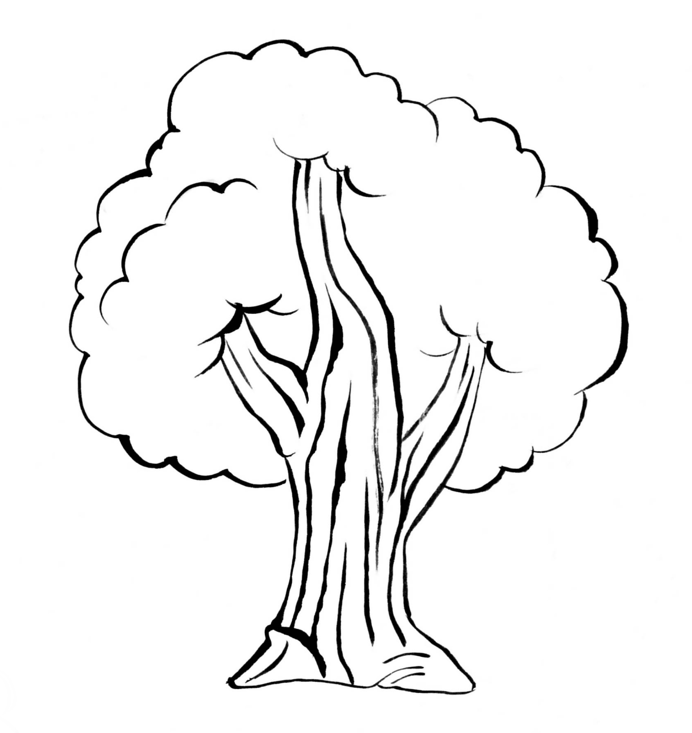
 | - 月亮掛在天空上。 （彎）
二、這些動物會發出甚麼聲音？試模仿例子造句。
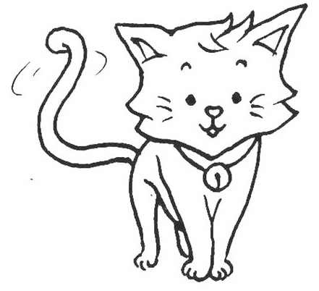 | 例子：小貓 喵喵叫。
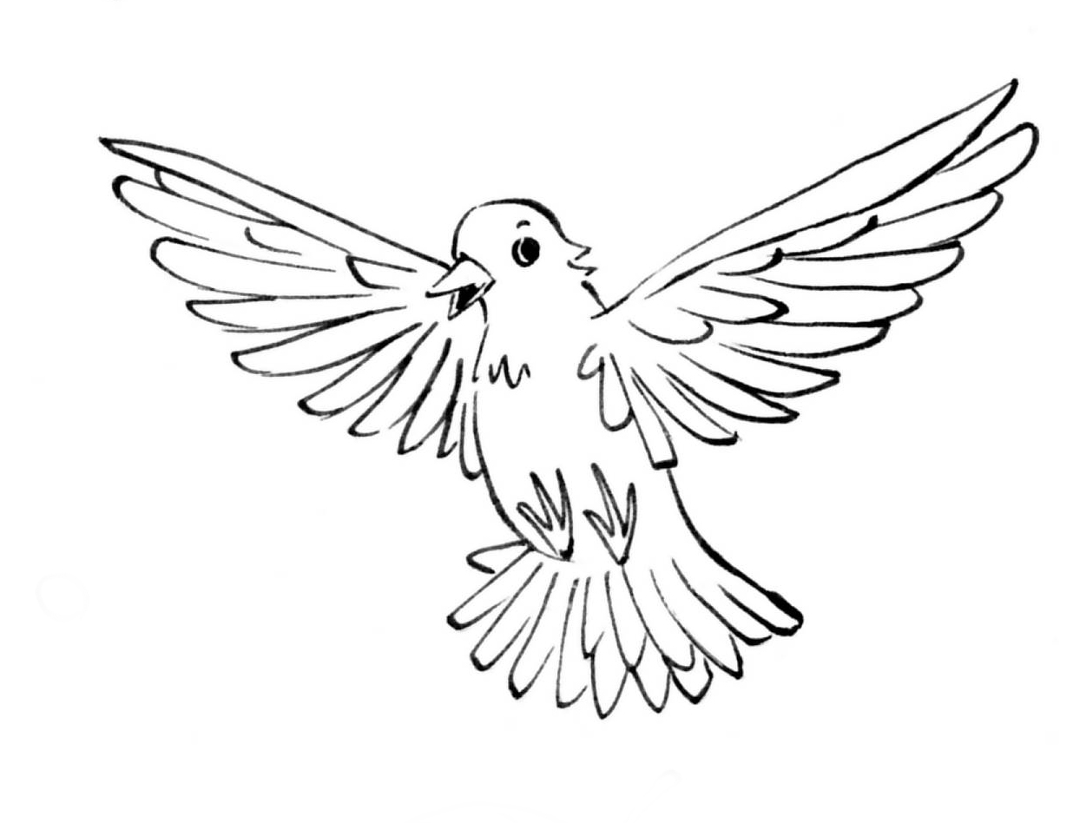  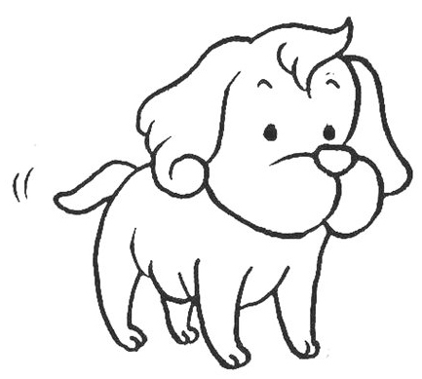 | - 小狗
 | - 小鳥

